作者：汪继彬
XPlanar的配置与模拟
职务：技术支持部 技术支持工程师
邮箱：support@beckhoff.com.cn
日期：2021-11-26
摘 要：
本文讲解了用TwinCAT XPlanar Configuration来配置XPlanar项目并模拟。

关键字： XPlanar Simulation

附 件：
序 号 | 文件名 | 备注

历史版本：

免责声明：
我们已对本文档描述的内容做测试。但是差错在所难免，无法保证绝对正确并完全满足您的使用需求。本文档的内容可能随时更新，如有改动，恕不事先通知，也欢迎您提出改进建议。

参考信息：

目录
1 软件版本 1
2 配置与模拟 1
2.1 XPlanar配置 1
2.2 XPlanar模拟 4

软件版本
TwinCAT V3.1 Build 4024.22
TF5430 3.1.10.44
TF5890 3.2012.1.0

配置与模拟

XPlanar配置
1. 新建一个空的TwinCAT项目，双击资源管理器中的“Real-Time”，设置“Shared/Isolated”为2/6，然后点击“Set on Target”，会弹出一个对话框，点击“Set”,又弹出一个对话框，点击确定。
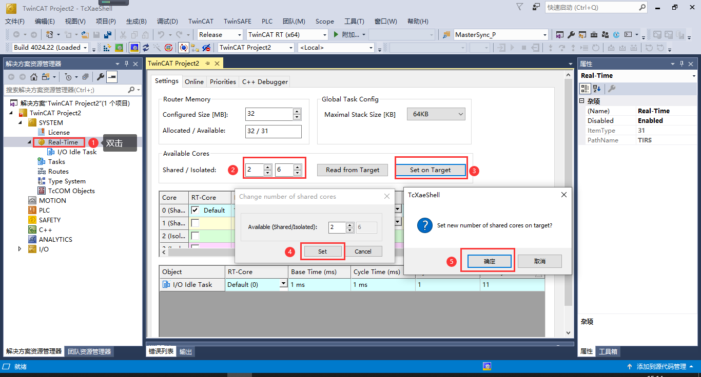
图2-1 设置CPU Cores
2.点击工具栏中的“TwinCAT”，找到“XPlanar”，展开后点击“Configuration”。
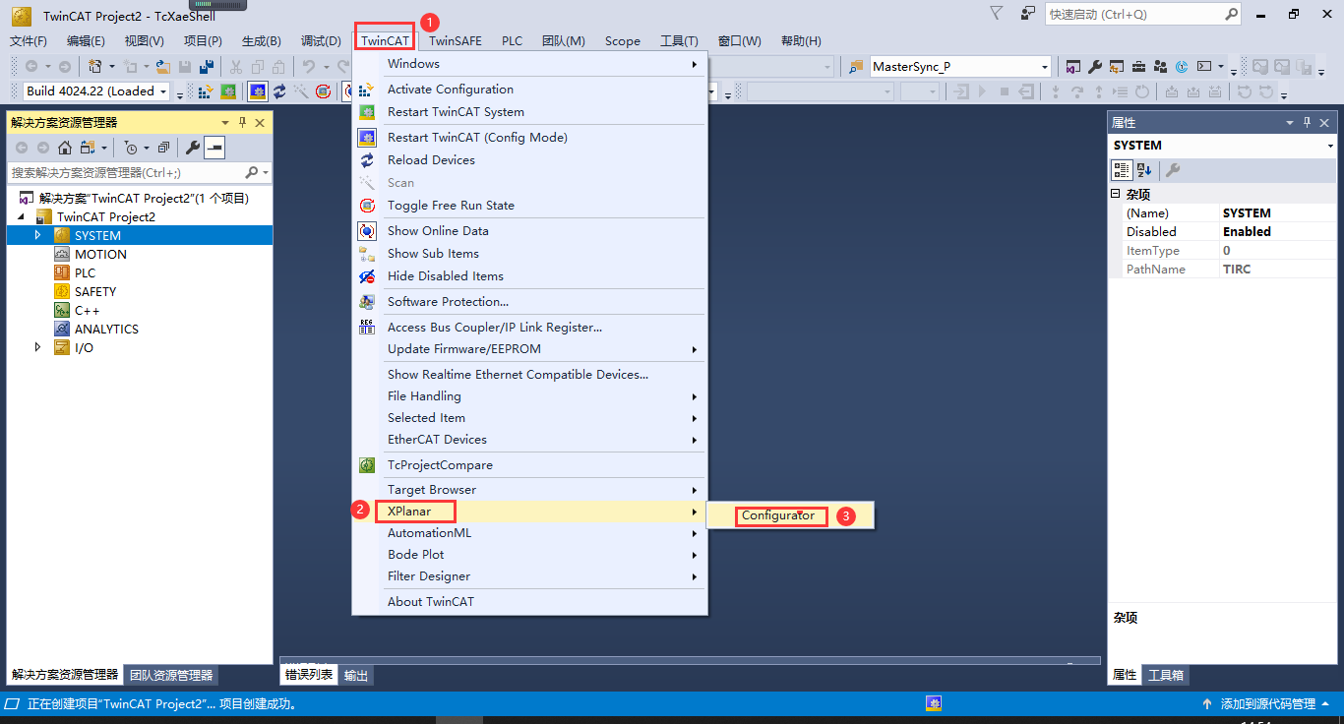
图2-2 打开configuration界面
3.这时会弹出一个仿真的配置界面。点击上方的“Part”，在界面中间呈现的棋盘格中可以设置XPlanar定子的所在位置，这里以4×3的平面为例。从左至右，从下至上依次点击格子，添加定子。添加完成的定子可以在左侧看到其名称与位置。
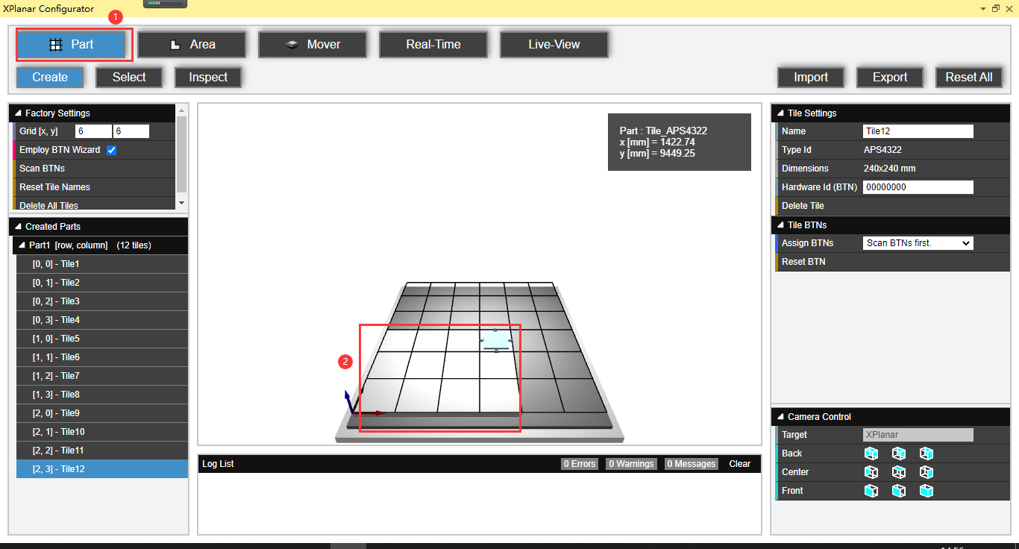
图2-3 添加定子
4.定子添加完成后，点击界面上方的“Mover”来添加动子，这里需要选择“APM4330”型号的动子，在添加好的定子上选择随机位置，鼠标左键单击添加一个动子。添加完成的动子可以在右侧的状态栏中观察到其位置与角度，同时也可以在这里进行更改。右下方的“Camera Control”可以选择不同的视图来观察平面及动子。
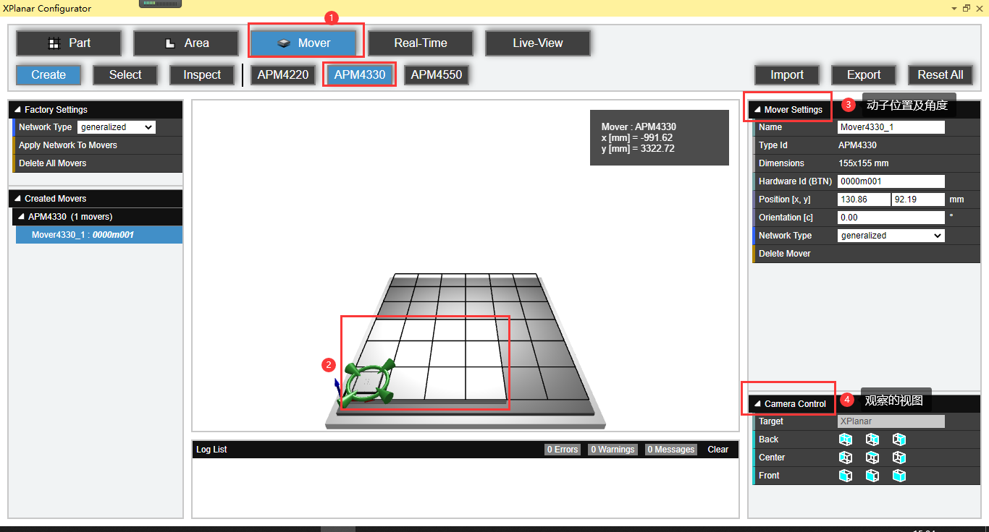
图2-4 添加动子
5. 点击“Real-Time”，在右侧“CPU Information”处，点击“Scan CPUs”，弹出的提示窗点击YES，随后在右侧“Module Reassignments”处点击“Reassign Modules”分配组件，完成后点击“Export”，将配置输出到TwinCAT中，弹出的提示窗点击“YES”。
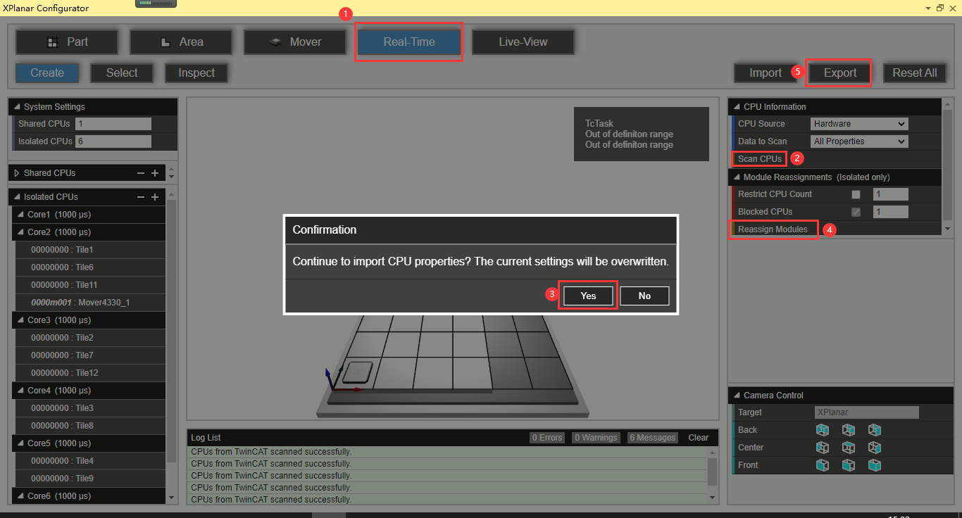
图2-5 输出XPlanar配置
按任意键，完成配置的输出。
图2-6 输出完成
6.回到TwinCAT界面，可以在资源管理器中看到配置完成的XPlanar以及定子和动子。
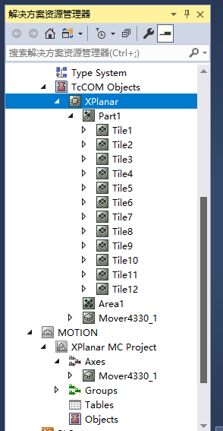
图2-7 输出结果

XPlanar模拟
1.在资源管理器中找到“TcCom Objects”，展开后双击“XPlanar”。在上方选项卡中选择“Parameter(Init)”，在界面中的“OperationMode”行，点击下拉框的图标，选择“Simulation”，切换成“Simulation”后，即可实现XPlanar的模拟仿真功能。
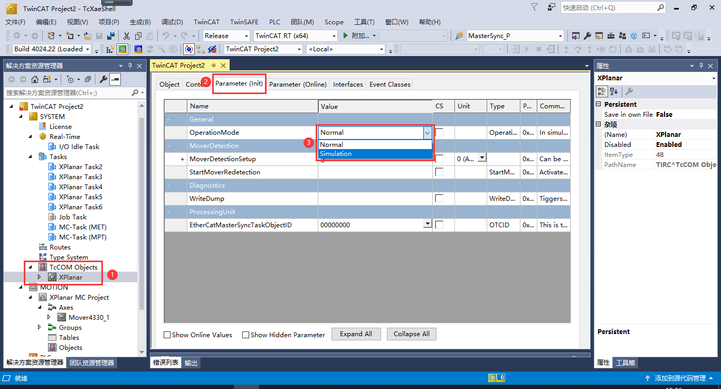
图2-8 设置为模拟模式
2． 仿真界面为之前的“Configuration”界面。在TwinCAT中先激活硬件配置，然后切换到运行模式。打开“Configuration”界面，点击上方的“Live-View”，然后点击左侧的“Reload Configuration”。在这里就可以观察到动子的位置及移动情况。其中“Select”可以选中一个动子，并在右侧状态栏显示其具体位置；“Inspect”则可以放大或缩小观察界面，并可拖动视图到想要具体观察的位置。
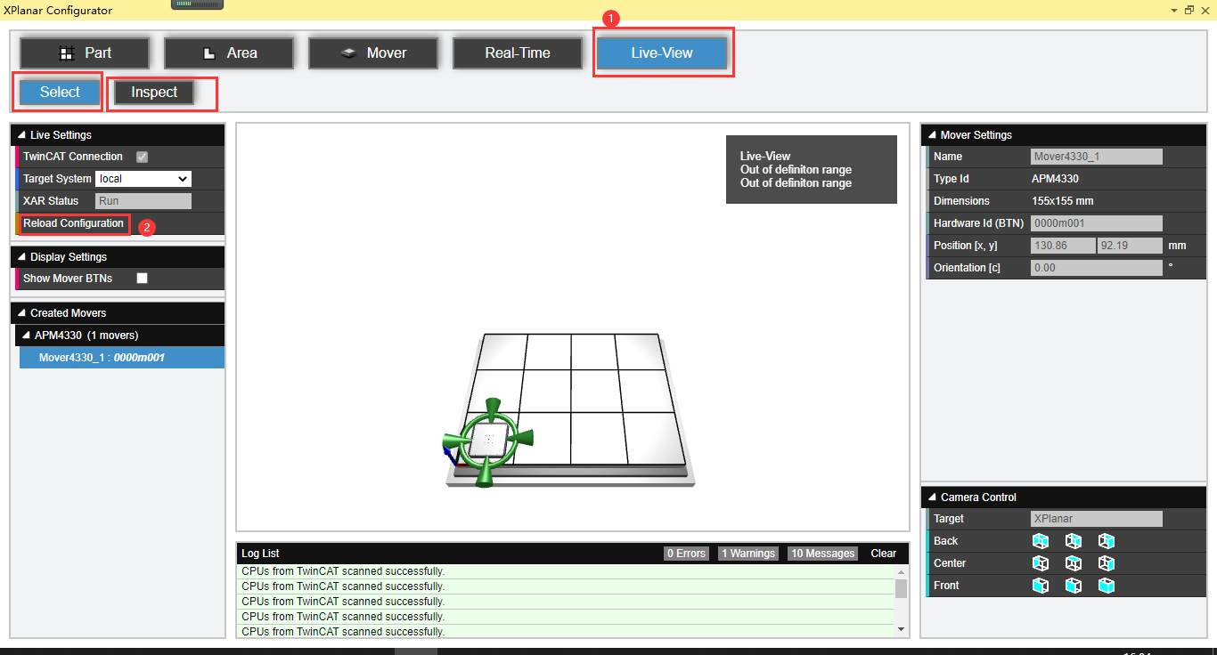
图2-9 在模拟仿真界面中观察动子状态

上海（ 中国区总部）
中国上海市静安区汶水路 299 弄 9号（市北智汇园）
电话: 021-66312666

北京分公司
北京市西城区新街口北大街 3 号新街高和大厦 407 室
电话: 010-82200036 邮箱: beijing@beckhoff.com.cn

广州分公司
广州市天河区珠江新城珠江东路16号高德置地G2603 室
电话: 020-38010300/1/2 邮箱: guangzhou@beckhoff.com.cn

成都分公司
成都市锦江区东御街18号 百扬大厦2305 房
电话: 028-86202581 邮箱: chengdu@beckhoff.com.cn

请用微信扫描二维码  通过公众号与技术支持交流 | 倍福官方网站：  https://www.beckhoff.com.cn  在线帮助系统：  https://infosys.beckhoff.com/index_en.htm
倍福虚拟学院：
https://tr.beckhoff.com.cn/

招贤纳士：job@beckhoff.com.cn
技术支持：support@beckhoff.com.cn
产品维修：service@beckhoff.com.cn
方案咨询：sales@beckhoff.com.cn

